PRIPREMA ZA 3. PISANU PROVJERU

**1.** Napiši u obliku pojednostavljenog omjera:

a) 20 kg prema 35 kg

b) 80 g prema 1.5 kg

c) 35 min : 0.5 h

d)48 m : 3.6 dm

e) 50 lipa prema 6 kuna.

**2.** Koje su proporcionalne veličine. Razmisli i odgovori.

a) broj sladoleda cijena

b) broj radnika broj dana potrebnih za obavljanje posla

c) prijeđeni kilometri  količina benzina

d) trajanje zaliha hrane  broj životinja

e) troškovi  stanje na bankovnom računu

**3.** Ako je koeficijent k = 18 dopuni vrijednosti za x i y koje nedostaju pod uvjetom da u :

(a) x i y proporcionalne veličine (b) x i y obrnuto proporcionalne veličine

|  |  |  |  |
| --- | --- | --- | --- |
| *x* |  |  | 45 |
| *y* | 0.09 |  |  |

|  |  |  |  |
| --- | --- | --- | --- |
| *x* | 0.6 |  | 32 |
| *y* |  | $$\frac{9}{10}$$ |  |

**4.** Veličine x i y su proporcionalne. Koliki je koeficijent proporcionalnosti?

|  |  |  |  |  |  |  |
| --- | --- | --- | --- | --- | --- | --- |
| x | 1 | 2 | 3 | -2 | -3 | 0.5 |
| y | 2 | 4 | 6 | -4 | -6 | 1 |

**5.** Popuni tablice proporcionalnih veličina:

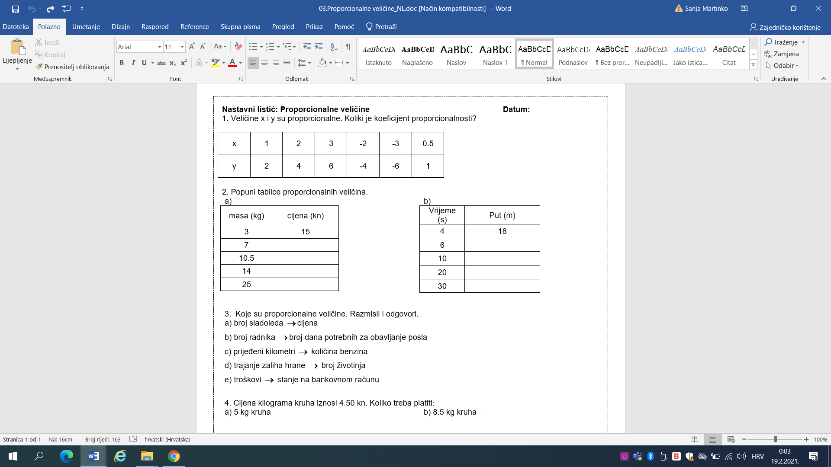

**6.** U kojem je omjeru nacrtan zemljovid ako 3 cm na karti predstavlja 6 km u prirodi?

**7.** Gospođa Horvat je 5 jednakih parfema platila 2 250 kn.

a) Trošak gospođe Horvat proporcionalan je broju parfema. Koliki je koeficijent proporcionalnosti?

b) Koliko stoji 11 takvih parfema?

c) Koliko parfema gospođa Horvat može kupiti za 4 050 kn?

**8.** U trgovini 16 kg naranči stoji 128 kuna.

a) Koliko stoji 12 kg naranči?

b) Koliko stoji 0.5 kg naranči?

c) Koliko se kilograma naranči može kupiti za 280 kn?

**9.** Ako zgrada visoka 80 m baca sjenu duljine 60 m, koliko je visoka zgrada koja istodobno baca sjenu duljine 24 m?

**10.** Gospođa Frankić mijenjala je švicarske franke (CHF) u hrvatske kune. Za 250 CHF dobila je 1 150 kuna. Koliko bi kuna dobila za 675 CHF?

**11.** Grafički prikaži proporcionalnost: a) y = 2x b) y = 1.5x c) y = $\frac{3}{4}$ x

**12.** Atletičarka Kate trči brzinom od 20 km/h i stigne do cilja za 2 sata. Koliko joj vremena treba da stigne do cilja ako trči brzinom od 25 km/h?

**13.** Veličine x i y su obrnuto proporcionalne. Koliki je koeficijent obrnute proporcionalnosti?

|  |  |  |  |  |  |  |  |  |
| --- | --- | --- | --- | --- | --- | --- | --- | --- |
| x | 1 | 2 | 3 | 4 | 6 | 8 | 12 | 24 |
| y | 24 | 12 | 8 | 6 | 4 | 3 | 2 | 1 |

**14**. Svaki od 40 dobitnika nagradne igre na lokalnoj televizijskoj postaji dobio je 250 kuna. Koliko je igrača trebalo sudjelovati u nagradnoj igri da bi svaki dobio 400 kn?

**15.** Za grijanje vikendice pripremljeno je za 6 mjeseci 450 kg drva za dnevnu potrošnju. Zbog jače zime dnevna se potrošnja povisila na 540 kg. Koliko će dugo potrajati pripremljena zaliha?

**16.** Dasku duljine 256 cm treba prerezati u omjeru 3 : 5. Kolika će biti duljina svakog dijela?

**17.** Majstor Jure naplaćuje dolazak u stan 60 kuna. Svaki sat rada dodatno naplaćuje 35 kuna.

a) Iskaži ovisnost ukupne količine novca koju majstor Jure zaradi o proteklom vremenu.

b) Koliko će zaraditi za 4 sata rada?

c) Koliko je sati majstor Jure radio ako mu je plaćeno 340 kn?

**18.** Ana je za rođendan dobila 200 kuna.

(a) Iskaži ovisnost preostalog novca o broju dana trošenja ako Ana dnevno troši 8 kuna.

(b) Koliko će novaca imati nakon 5 dana?

(c) Nakon koliko će dana Ana potrošiti sav novac?

**19**. Neki posao 30 radnika može obaviti za 28 dana. Nakon 10 dana poslu se priključi još 6 radnika. Za koliko je dana skraćen

**20.** Neki bazen 8 radnika može popločiti za 9 dana. Nakon 3 dana zajedničkog rada 2 su se radnika razboljela. Za koliko je dana produljeno popločavanje bazena?

**Zadaci iz udžbenika:** str. 37. zadaci: 1, 2, 3, 4, 5

str. 38. zadaci: 10, 15

str. 48. zadaci: 1, 2